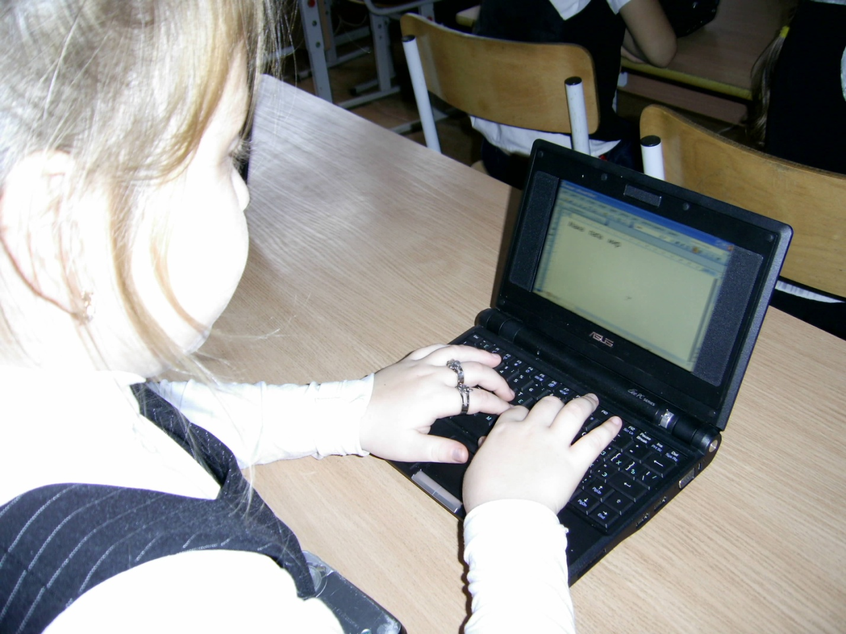

2 «Б» класс. Работа на уроке . Учитель Трубачёва С.Н.

